令和７年度 花壇草花植栽維持管理業務公募要領

１ 目的
本業務は、ごみのポイ捨て・不法投棄等によるごみの散乱を抑制するために設置した植栽花壇を良好な状態に維持することで、環境美化を促進し、清潔で美しいまちづくりに資することを目的として実施いたします

２ 業務名：令和６年度 花壇草花植栽維持管理業務

３ 業務期間：令和７年６月１日から令和８年３月３１日までの10ヶ月間

４ 業務場所及び範囲：那覇市内1箇所
沖映通り植栽桝一部（那覇市牧志２丁目１番６号付近）：64.1㎡

５ 参加資格
本業務を受託することが出来る者は、次の条件を備えた者でなければならない。
(1) 地方自治法施行令第167条の２第1項第３号に規定する施設等であること。
(2) 同種業務の履行実績を有する等、円滑な履行が見込めること。
(3) 業務を確実・適切に遂行するためのスタッフを確保できること。
(4) 那覇市税を完納していること。
(5) 暴力団員による不当な行為の防止等に関する法律（平成3年法律第77号）第２条第２号に規定する暴力団又は同条第６号に規定する暴力団員に該当しておらず、又は関係していないこと。

６ 選定方法
見積書を徴収し、最も安価な見積額を提示した者と契約締結交渉を行います。

７ 支払い方法：２回以内（部分払い可とする）

８ 契約保証金
那覇市契約規則第30条第９号に基づき、契約保証金は免除します。

９ 提出書類
本業務の受託希望者は、次項の書類を揃えご提出ください。
(1) 申請書（第１号様式） １部
(2) 法人にあっては法人登記簿謄本、任意団体にあっては定款等 １部
(3) 見積書 １部
(4) 実務経験証明書（様式：任意）１部
(5) 市税完納証明書 １部
(6) 地方自治法施行令第167条の２第1項第３号の規定に該当する施設等である
ことを証明できる書類 1部

10 申請書等の提出
(1) 提出期間
告示の日から令和７年５月15日(水)17時15分まで
ただし、12時から13時の間、土曜・日曜・祝日は除きます。
＊提出期間を過ぎた場合は無効となりますので予めご了承下さい。

(2) 提出方法
次の提出場所（那覇市環境部クリーン推進課）の窓口へご持参下さい。

(3) 提出場所
那覇市環境部クリーン推進課
沖縄県島尻郡南風原町字新川650番地
那覇市・南風原町環境施設組合 管理棟２階

11 業務内容
植栽維持管理業務は、１期目６月から10月、２期目11月から３月の年２期とし、期ごとに実績報告書を作成し、本市の検査を受けるものとします。
なお、事業の実施に当たっては、「実施計画書」を作成し、那覇市の承認を得た後、当該計画に基づき実施することとします。
沖映通り植栽桝一部花壇
①植栽
年間植栽は３回とし、使用する樹種は、植栽箇所に適応し、時季にあった植物を選定し植栽する。
例：６月のモスローゼ、９月のインパチェンス、12月のペチュニアなど。
②維持管理
灌水、施肥、除草、病害虫防除、補植、花壇周辺の清掃を実施する。
・灌水については、天候を考慮し、植物の状況に応じて、週２回程度とする。
・清掃、除草及び枯死植物の処理作業等を月３回以上実施し、花壇を良好な状態に維持させる。

12 作業内容
沖映通り植栽桝一部花壇作業内容
① 植栽基盤
古株の除去、除草後に深耕し、一定期間花壇を養生すること。
イ 土の量は、適度に残土処理か補充を行うこと。
ロ 堆肥及び肥料等をまんべんなく施し中耕する。
ハ 中耕は20㎝以上行い、通気と排水を良好にすること。
ニ 施肥量は以下を目安とし同等品以上を使用すること。
・100㎡あたり肥料 400kg
・100㎡あたり高度化成（Ｎ：Ｐ：Ｋ 10：10：10）10kg
・100㎡あたり魚粉、もしくは、骨粉50kg
② 植栽
イ １㎡あたり植え付け本数は、18本を基本とし、補植も行うこと。
ロ 苗は、植栽箇所に適応し、時季に応じた植物を選定し、花芽付９㎝以上のポット苗を基本に、育成が旺盛な植物を植え付けること。
ハ 植え付けは、花壇全体のデザイン性を考慮した上、植栽すること。
ニ 草花名札を適宜設置すること。
③ 維持管理
イ 灌水、除草、清掃、補植等は、那覇市の担当者と連絡を取り業務を遂行すること。
ロ 清掃時、回収したごみ量・種類の記録をすること。
ハ 灌水は、苗を傷めないよう丁寧に行い、根に十分水が行き渡る様浸透させること。
ニ 台風対策は、防風ネットで覆い被害を最小に食い止めること。
ホ 台風通過後は、速やかに防風ネットを撤去し、必要に応じて、洗浄・補植を行い、花壇を良好な状態に保つよう努めること。

13 その他
(1) 安全管理
各種法令を遵守し、作業中は、標識・カラーコーン等の安全対策を講じ、通行人及び通行車輌等に支障がないように努め、事故防止に努めること。
(2) 再委託の禁止
本業務の再委託は認めません。
(3) 実績報告書
期ごとに以下の報告書提出し、那覇市の検査を受けていただきます。
・出来高数量計算書
・業務日誌
・回収ごみ量・種類の記録簿
・管理写真（デジタルでも可能）
・その他市長が求める資料

14 お問い合わせ・連絡先
那覇市環境部クリーン推進課 クリーン推進グループ
担当：平良、比嘉
TEL：０９８－８８９－３５６７
FAX：０９８－８８８－１２７４
業務場所位置図

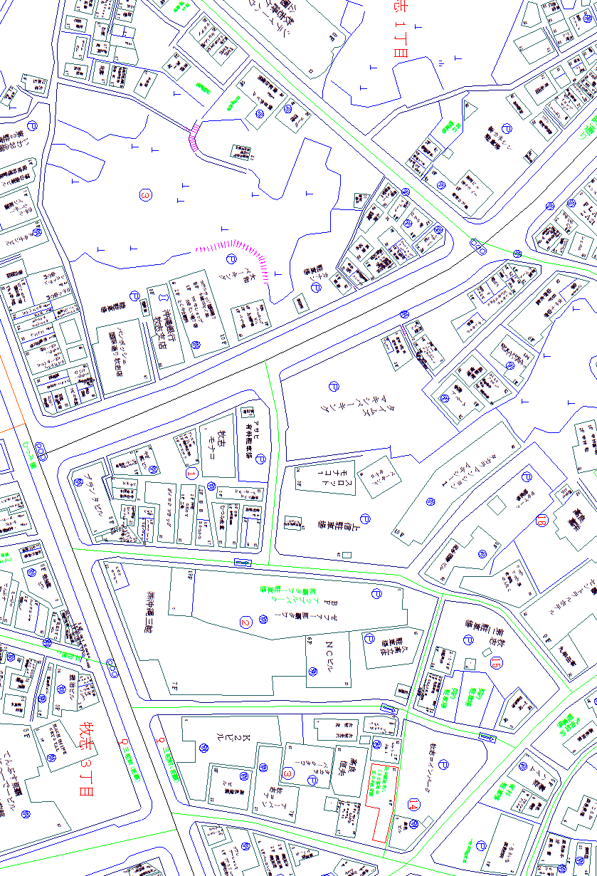
沖映通り植栽桝一部

第一号様式
令和 年 月 日
様式
令和 年 月 日

令和７年度 花壇草花植栽維持管理業務申請書

那覇市長 知念 覚 宛

申請者 住所

商号
代表者名 印
(電話番号 )

本業務に参加したく、次のとおり申請します｡
業 務 名 | 令和７年度 花壇草花植栽維持管理業務
参加資格 | 令和７年度 花壇草花植栽維持管理業務公募 要領５の参加資格要件で記す要件を全て満たしていることを誓います。
業務責任者名
提出書類
本業務の参加希望者は、次項の書類を揃えご提出下さい。
(1)法人にあっては法人登記簿謄本、任意団体にあっては定款等 １部
(2)見積書 １部
(3)実務経験証明書 １部
(4)市税完納証明書 1部
(5) 地方自治法施行令第167条の２第1項第３号に規定する団体である ことを、証明できる書類 1部

見 積 書

１ 件 名 令和７年度 花壇草花植栽維持管理業務

２ 見積金額（消費税を含まない）
千万 | 百万 | 拾万 | 万 | 千 | 百 | 拾 | 円

上記のとおり見積もりいたします。

令和 ７ 年 月 日

所在地
商号
代表者

那覇市長 知 念 覚 殿

